PRZEDSZKOLE GRUPA Skrzaty 12 i 13 lekcja
HELLO CHILDREN AND PARENTS
Poniżej znajdują się 2 lekcje z j. angielskiego. Miłej zabawy. Great fun!

Lekcja 12
Piosenka na powitanie:
https://www.youtube.com/watch?v=dy_BWXT6Fjc

Na dzisiejszej lekcji dzieci utrwalają piosenkę „Shake, shake it – Friut juice” – sok owocowy.
https://www.youtube.com/watch?v=ab78p6NK5fA
Powtórzenie słownictwa:
make friut juice – robić sok owocowy
Banana – banan ORANGE – pomarańcza Grape -winogrono
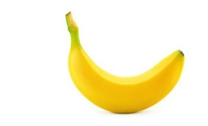
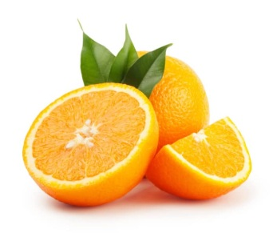

Piosenka na pożegnanie „Good bye to you”
https://www.youtube.com/watch?v=STMl4yjPpoM

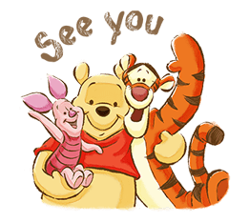
DO ZOBACZENIA. SEE YOU NEXT TIME

Lekcja 13
Przywitamy się piosenką „MONKEY BANANA”, przypomnimy sobie nazwy członków:
Baby – dziecko
Mommy – mamusia
Daddy – tatuś
Grandma- babcia
Grandpa - dziadziuś
https://www.youtube.com/watch?v=7DYjfjaZGas

Dzieci słuchają rymowanki „Basket of fruits”.
Wprowadzenie słownictwa:
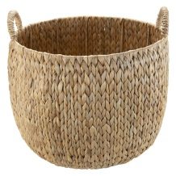
Basket – koszyk
Empty – pusty
Fill in - napełniać
https://www.youtube.com/watch?v=14-F8GDZNH4

Piosenka na pożegnanie „Good bye to you”.

https://www.youtube.com/watch?v=STMl4yjPpoM

DO ZOBACZENIA. SEE YOU NEXT TIME
